Jordan Lucas Duarte Dias

CEP – 2020-1
Prof. Paulo Roberto Avancini

- Considerando que uma empresa de fabricação de jarras plásticas pelo processo de injeção, verificou nas amostras analisadas encontrava o número de jarras com defeitos conforme tabela abaixo.

Valores para o exemplo de injeção de jarras plásticas:

Amostra | Tamanho | Não Conforme
1 | 30 | 2
2 | 30 | 3
3 | 28 | 2
4 | 27 | 0
5 | 29 | 1
Pede-se:
  - Calcular os limites de controle
LSC = 0,1832
LIC = 0
𝑝̅= 0,0556

  - Plotar no gráfico esses limites, e os valores de p.

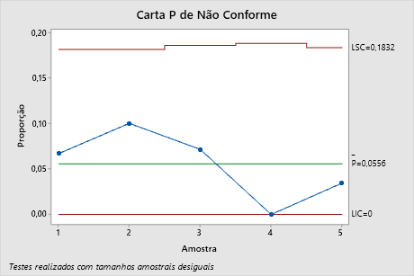

  - Responder se o processo está sob controle?
Sim o processo está sob controle, pois apesar de tocar o limite inferior, é vantaojso que os defeitos sejam 0

- Uma indústria fabricante de produtos cerâmicos decidiu construir um gráfico de controle p para a linha de produção de um dos tipos de peças que ela fabrica. Com este objetivo, foram coletados 20 amostras preliminarmente, sendo cada uma de tamanho n=100. O número de peças defeituosas em cada amostra é apresentado abaixo. É importante notar que as amostras foram numeradas de acordo com a sequencia de produção.

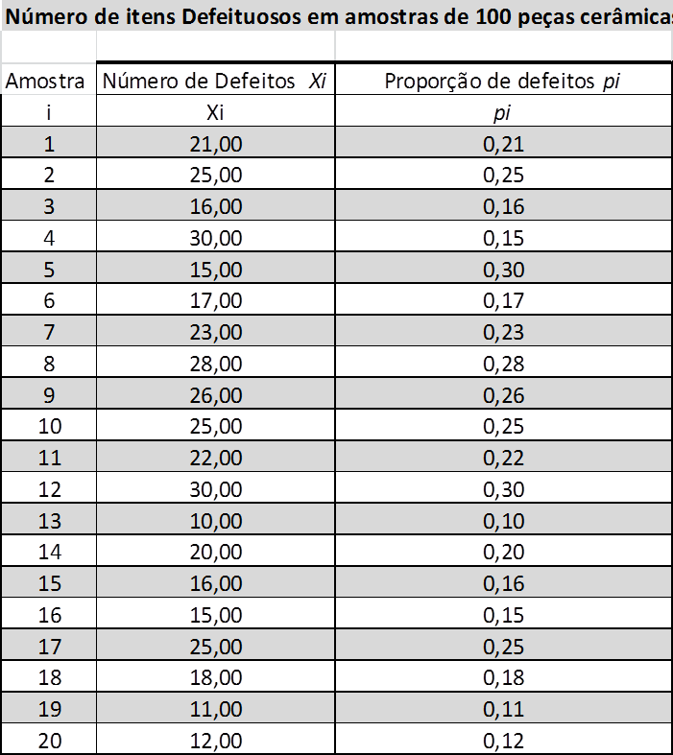

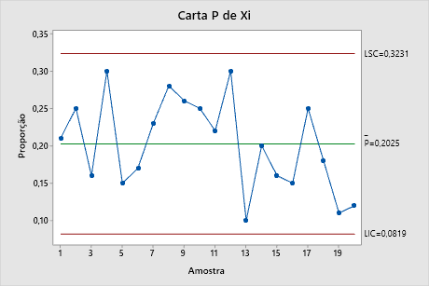

O processo está sob controle mas apresenta uma alta proporção de defeitos ( 20% em média).
Exercício – Carta p (Vidros)
- Uma empresa controla o peso dos vidros que produz, a partir de 24 amostras diárias (dados a seguir, em gramas). Construir uma carta de atributos p, visando analisar a quantidade diária de vidros fora de peso.

Dia | Amostra | Qt. Fora
1 | 968 | 8
2 | 1216 | 13
3 | 804 | 13
4 | 1401 | 16
5 | 1376 | 14
6 | 995 | 15
7 | 1202 | 13
8 | 1028 | 10
9 | 1184 | 24
10 | 542 | 18
11 | 1325 | 16
12 | 1066 | 17
13 | 1721 | 19
14 | 1305 | 9
15 | 1190 | 14
16 | 2306 | 9
17 | 1365 | 13
18 | 973 | 5
19 | 1058 | 15
20 | 1244 | 19
21 | 342 | 10
22 | 1433 | 17
23 | 1225 | 13
24 | 1352 | 15

- Calcular os limites de controle
LSC 0,02048
LM 0,01170
LIC 0,00293

- Plotar no gráfico esses limites, e os valores de p. O processo está sob controle?
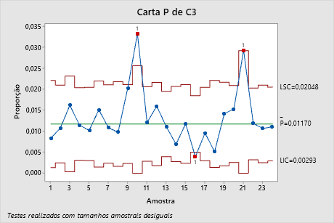

- O quadro seguinte apresenta dados de amostras diárias de 50 itens, obtidos pelo Departamento de Controle de Qualidade, de materiais recebidos em "containers", entre os dias 27 de abril e 26 de maio de um determinado ano. Construa o gráfico de controle da fração defeituosa e verifique se o processo está sob controle.
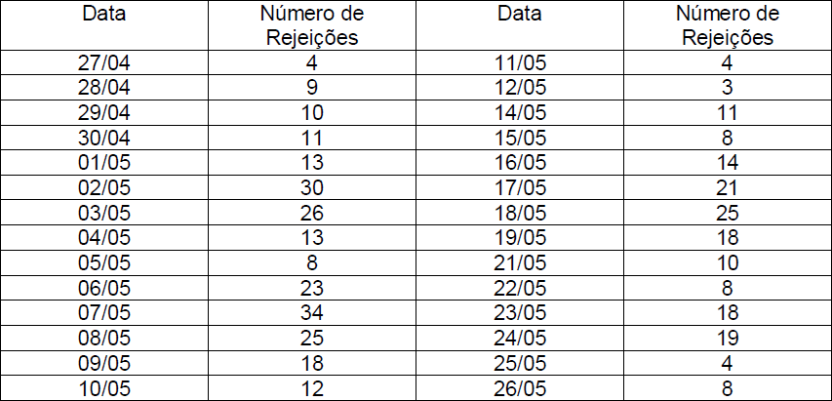

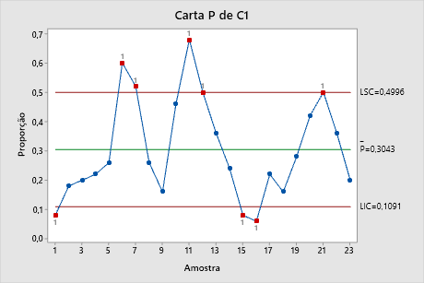

O processo está fora de controle

CARTA DE CONTROLE np

- Em um restaurante um proprietário queria manter-se no negócio, deve estar sempre avaliando a qualidade do serviço que oferece a seus clientes.
Na saída do restaurante, após pagar a conta, o consumidor aciona três teclas, cada uma delas com duas opções, do tipo BOM/RUIM, registrando assim seu grau de satisfação quanto a três quesitos: COMIDA, ATENDIMENTO E LIMPEZA.
A cada dia foram consultados 200 clientes, e a pesquisa estendeu-se por 30 dias, envolvendo um total de 6000 pessoas.

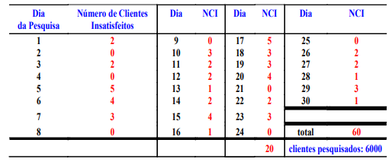

  - Calcule os limites de controle para o gráfico de controle np (número de não conforme)
LSC: 6,221
LM:2
LI:2
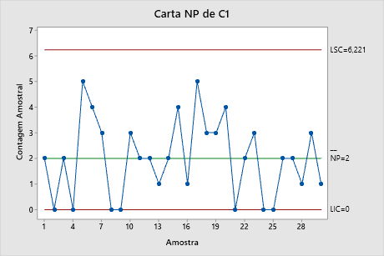

- os dados a seguir representam o número de peças não conformes em amostras de tamanho
- Você quer começar a controlar o processo com um gráfico apropriado.

Amostra nº | Número e peças não conformes
1 | 7
2 | 4
3 | 1
4 | 3
5 | 6
6 | 8
7 | 10
8 | 5
9 | 2
10 | 7
11 | 6
12 | 15
13 | 2
14 | 9
15 | 5
16 | 1
17 | 4
18 | 5
19 | 7
20 | 12

  - Calcule o limite de controle para o gráfico np e diga se esta sob controle.
- LSC: 13,05
- LM:5,95
- LI:0

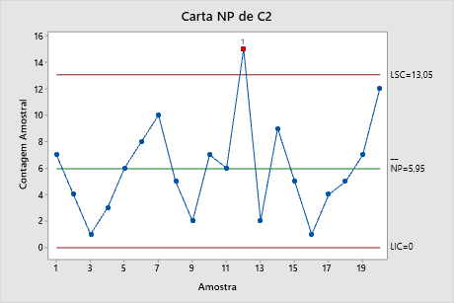

O processo não está sob controle

- Dez amostras, com duzentos elementos cada uma, foram retiradas da produção de uma indústria, em fase inicial de Controle Estatístico de Qualidade. O quadro seguinte apresenta o número de elementos defeituosos em cada uma dessas amostras.
  - Construa o gráfico do número de defeituosos e verifique se o processo está sob controle.

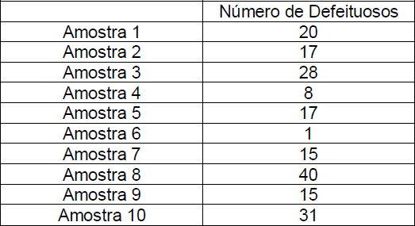

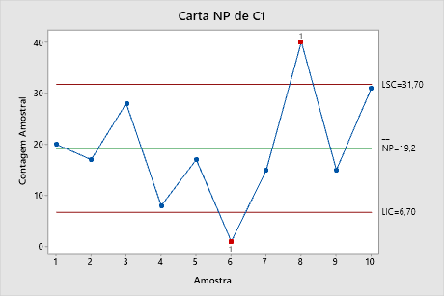

O processo está fora de controle.

